GUÍA DE AUTOAPRENDIZAJE Nº9 - MATEMÁTICA

6º BÁSICO
Nombre: _________________________________ Fecha: semana 29/05 al 04/06
Objetivo de la clase: OA 3
Demostrar que comprenden el concepto de razón de manera concreta, pictórica y simbólica, en forma manual y/o usando software educativo.

Instrucciones:
Esta guía es un recurso de acompañamiento y ejercitación con respecto a este objetivo, por lo que puedes imprimirla, una vez resuelta y revisada debes enviarla a través https://escuelalasnaciones.cl/
En caso de no poder imprimir, no hay ningún problema, ya que puedes resolver copiando solo los ejemplos en tú cuaderno y dando respuesta a los ejercicios escribiendo el número de pregunta y su respuesta, especificando número de guía, fecha y nombre del alumno.
No olvides que frente a cualquier duda o consulta con respecto a tu clase y/o ejercicios debes contactarme al correo: profesorasandramunoz@gmail.com
El video correspondiente a esta clase se encuentra en el link: https://www.youtube.com/watch?v=nvBg5sxMMiM&t=16s

ACTIVIDADES:

- Escribe dos razones equivalentes a la razón dada.

- 32 : 8 ______________ - ____________
- 9 : 6 ______________ - ____________
- 14 : 35 _____________ - ____________
2. Resuelve los siguientes problemas en tu cuaderno.

- Aldo representó la razón entre las personas que asistieron con gorro a una caminata y el total de asistentes, como se muestra a continuación. Si el total de personas fue 40, ¿Cuántas no tenían gorro?

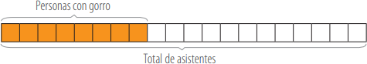

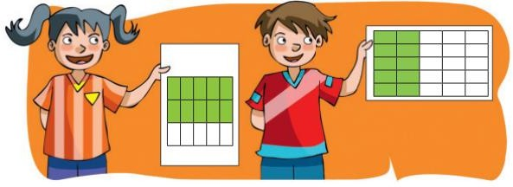
- Patricio y Magdalena han lanzado 15 penales cada uno en sus respectivos equipos de futbol, de los cuales han logrado anotar 10 goles. Para llevar registro, realizaron una representación de la Razón de los penales convertidos respecto del total de penales lanzados.

1. ¿Quién de ellos está en lo correcto? Explica tu procedimiento

2. Escribe y representa la razón entre los penales anotados y los fallidos.

3. ¿Cómo interpretas esa razón?

- En un curso la razón entre estudiantes que les gusta el K-pop es 5 : 2. Hay 16 estudiantes que no les gusta el K-pop. ¿Cuántos niños son en el curso en total?

d) Para hacer un brownie necesito 6 cucharadas de azúcar por cada 4 tazas de harina. Si en total utilizaré 16 tazas de harina, ¿cuánta azúcar necesitaré?

Recuerda que al resolver la guía debes enviar fotos con la resolución al correo profesorasandramunoz@gmail.com hasta el 3 de junio. Si tienes algún problema con la entrega escríbeme a este correo.

